数据中台--元数据管理
21th Oct,2021

元数据概念
元数据是一个相当抽象、不易理解的概念，这里先讲解元数据这个概念。数据地图实现对数据资产的管理，通过元数据来实现对数据资产的管理。数据地图关注数据的来龙去脉，相当于物资台账，数据资产则告诉用户我们有哪些资产可用。

定义
元数据(meta data)是描述数据的数据。这是元数据的标准定义，但这么说有些抽象、技术同学能听懂，倘若听众缺乏相应的技术背景，可能当场就懵逼了。产生这个问题的更远其实是一个知识的诅咒：我们知道某些事情，向不了解的人描述时却很难讲清楚。
破解这个诅咒，不妨借用一个比喻来描述元数据：元数据是数据的户口本。想一下每个人的户口本是什么，是这个热闹的信息登记册：上面有这个人的姓名、年龄、性别、身份证号、住址、籍贯、何时从何地嵌入等等，除了这些基本的描述信息外，还有这个人和家人的血缘关系，比如父子、兄妹等。所有这些信息加起来，构成对这个人的全面描述。那么所有这些信息，我们都可以称之为个人的元数据。
同样的，如果我们要描述清楚一个实际的数据，以某张表为例，我们需要知道表明、表别名、表的所有者、数据存储的物理位置、主键、索引、表中有哪些字段、这张表与其他表之间的关系等等。所有这些信息加起来，就是这张表的元数据。

数据治理的核心和基础
元数据管理是数据治理的核心和基础。元数据就相当于所有数据的一张地图，在这张关于数据的地图中，我们可以知道：
- 有哪些数据
- 数据分布在哪里
- 数据分别是什么类型
- 数据之间有什么关系
- 哪些数据经常被引用
- 哪些数据无人问津
- ....
所有这些都可以从元数据中找到。要做数据治理，但是如果没有这张地图，做数据治理就犹如盲人摸象。

元数据的来源
在大数据平台中，元数据贯穿大数据平台流动的全过程，主要包括数据源元数据、数据加工处理过程元数据、数据主题专题库元数据、服务层元数据、应用层元数据等。下图一个数据中心为例，展示元数据分布的范围：
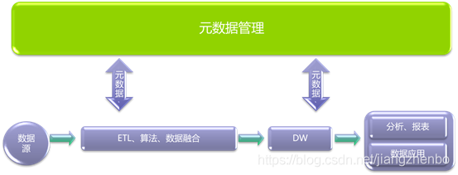
业内通常把元数据分为以下类型：
- 技术元数据：库表结构、字段约束、数据模型、ETL程序、SQL程序；
- 业务元数据：业务指标、业务代码、业务术语等；
- 管理元数据：数据所有者、数据质量定责、数据安全等级等。
元数据采集是指获取数据生命周期中的元数据，对元数据进行组织，然后将元数据写入数据库的过程。要获取到元数据，需要采取多种方式，在采集方式上，使用包括数据库直连、接口、日志文件等技术手段，对结构化数据的数据字典、非结构化数据的元数据信息、业务指标、代码、数据加工过程等元数据信息进行自动化和手动采集。
元数据采集完成之后，被组成成符合CWM模型的结构，存储在关系型数据库中。

应用
先来看一张元数据管理的整体功能架构图，结构图如下描述所示：
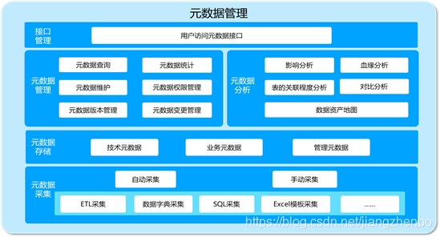

元数据查看
一般是以树形结构组织元数据，按不同类型对元数据进行浏览和检索。如可以浏览表的结构、字段信息、数据模型、指标信息等。通过合理的权限分配，元数据查看可以大大提升信息在组织内的共享。

数据血缘和影响性分析
数据血缘和影响性分析主要解决“数据之间有什么关系”的问题。因其重要价值，有的厂商会从元数据管理中单独取出来，作为一个独立的重要功能。但是考虑到数据血缘和影响性分析其实是来自于元数据信息，所以还是放在元数据中管理。
血缘分析指的是取到数据的血缘关系，以历史事实的方式记录数据的来源、处理过程等。下表以某张表的血缘关系为例，血缘分析展示如下信息：
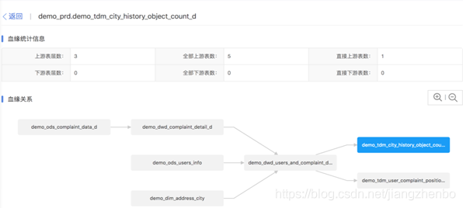
数据血缘分析对于用户具有重要的价值，如：当在数据分析中发现问题数据的时候，可以依赖血缘关系，追根溯源，快速定位到问题数据的来源和加工流程，减少分析的时间和难度。
数据血缘分析的典型应用场景：某业务人员发现“月度营销分析”报表数据存在质量问题，于是向IT部门提出异议，技术人员通过元数据血缘分析“月度营销分析”报表受到上游FDM层四张不同的数据表的影响，从而快速定位问题的源头，低成本的解决问题。
除了血缘分析之外，还有一种影响性分析，它能分析出数据的下游流向。当系统进行升级改造的时候，如果修改了数据结构、ETL程序等元数据信息，依赖数据的影响性分析，可以快速定位出元数据修改会影响到下游哪些系统。从而减少系统升级改造带来的风险。从上面的描述可以知道：数据影响性分析和血缘分析正好相反，血缘分析指向数据的上游来源，影响性分析指向数据的下游。
影响性分析的典型应用场景：某机构因业务系统升级，在“FINAL_ZENT”表中修改了字段：TRADE_ACCORD长度由8修改为64，需要分析本次升级对后续相关系统的影响。对元数据“FINAL_ZENT”进行影响性分析，发现对下游DW层相关的表和ETL程序都有影响，IT部门定位到影响之后，及时修改下游的响应程序和表结构，避免了问题的发生。由此可见，数据的影响性分析有利于快速锁定元数据变更带来的影响，将可能发生的问题提前消灭在萌芽之中。

数据冷热度分析
冷热度分析主要是对数据表的被使用情况进行统计，如表与ETL程序、表与分析应用、表与其他表的关系情况等，从访问频次和业务需求角度出发，进行数据冷热度分析，用图标分析的方式，展现表的重要性指数。
数据的冷热度分析对于用户有巨大的价值，典型应用场景：观察到某些数据资源处于长期闲置，没有被任何应用调用，也没有别的程序去使用的状态，这个时候，用户就可以参考数据的冷热度报告，结合人工分析，对冷热度不同的数据做分层存储，以更好的利用HDFS资源，或者评估是否对失去价值的这部分数据做下线处理，以节省数据存储空间。

数据资产地图
通过对元数据的加工，可以形成数据资产地图等应用。数据资产地图一般用于在宏观层面组织信息，以全局视角对信息进行归并、整理，展现数据量、数据变化情况、数据存储情况、整体数据质量等信息，为数据管理部门和决策者提供参考。

元数据管理的其他应用
元数据管理中还有其他一些重要功能，如：
- 元数据变更管理。对元数据的变更进行历史查询，对变更前后的版本进行对比等等。
- 元数据对比分析：对相似的元数据进行比对；
- 元数据统计分析：用于统计各类元数据的数量，如各类数据的种类、数量等，方便用户掌握元数据的汇总信息。

总结
元数据就相当于是数据的户口本和地图，是数据治理的核心和基础。元数据产生于从数据生产、数据接入、数据加工、数据服务到数据应用各个环节，整体上可以分为三类：技术元数据、业务元数据和管理元数据。
原数据入库后，可以产生冷热度分析、血缘关系分析、影响性分析、数据资产地图等应用。元数据管理可以让数据被描述得更加清晰、更容易被理解、被追溯、更容易评估其价值和影响力。元数据管理还可以大大促进信息在组织内外的共享。

